Празнујемо Васкрсење Христово

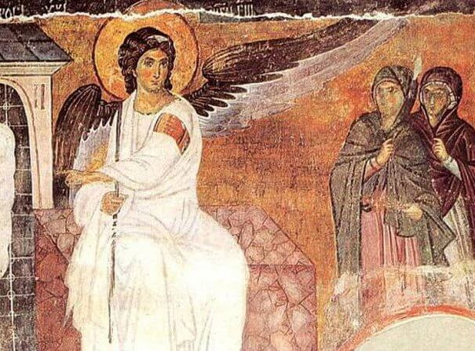

Господ наш Исус Христос је васкрсао, односно оживео, у недељу. С Неба је сишао анђео и одвалио огромни камен са улаза у гробницу, како би се сви могли уверити да Исус није у гробу.

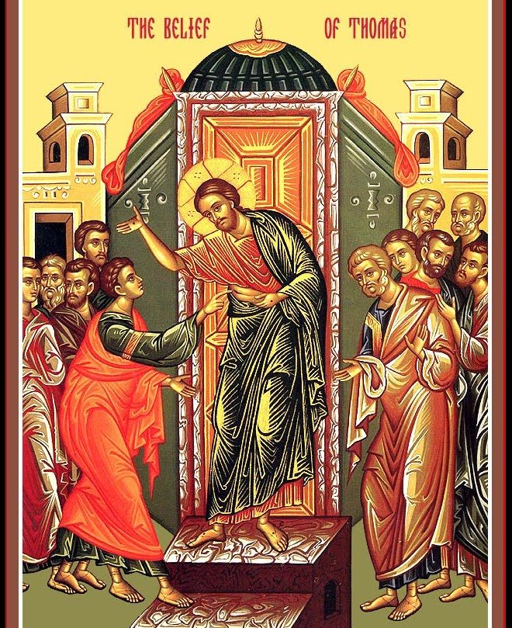

Христос се јавио ученицима и рекао им да по целом свету пронесу радосну вест о Васкрсењу.

Исус је свим људима донео велику и неисказану радост, јер је показао да је Он јачи од смрти, и да ће сви који у Њега верују живети вечно.
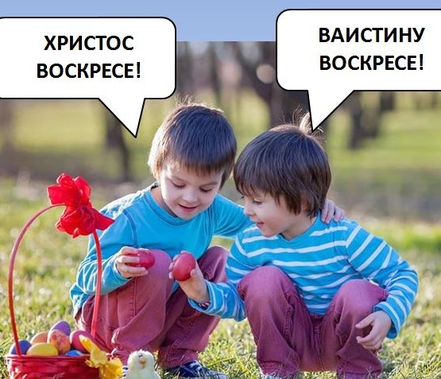
Васкрс је наш највећи и најрадоснији празник. Васкршњим поздравом исповедамо веру да је Христос заиста васкрсао. Јављамо се: "Христос васкрсе" (или воскресе), а одговарамо "Ваистину воскресе!"

Напиши у свеску одговоре на питања:

1. Шта се догодило на Васкрс?
2. Како се поздрављамо на Васкрс?

Послушајте песмицу „Људи ликујте“:
https://youtu.be/WcnvDdEbjPA

Такође, можете погледати и цртани филм о Христовом васкрсењу:
https://youtu.be/Acuqx4B-RA4

